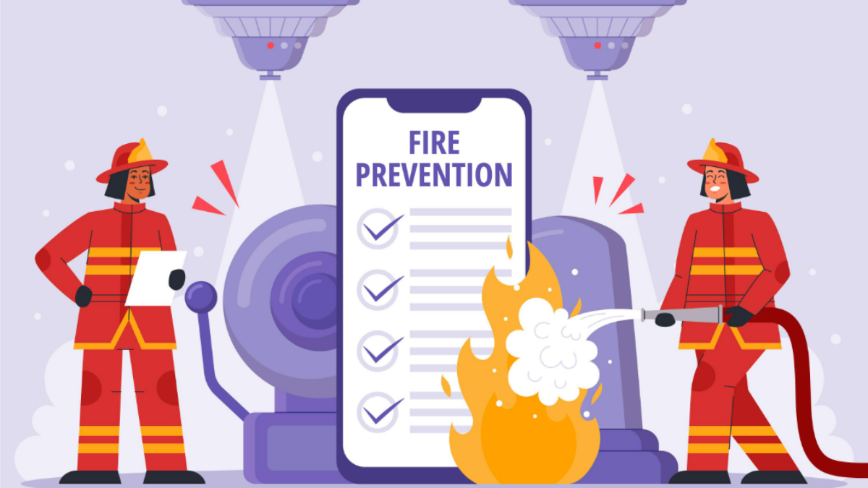

ECM-NEURO 09/2024

ECM

N. Partecipanti 30 – Crediti 16

Professioni a cui è rivolto:

Medici-Infermieri-Tecnico di Laboratorio-Tecnico di Radiologia-Tecnico di Neurofisiopatologia-Fisioterapista-Biologo-Logopedisti-Psicologi-Farmacisti-Ortottisti

Segreteria Scientifica

**MicheleD’IPPOLITO**

[**m.dippolito@dplan.it**](mailto:m.dippolito@dplan.it)

Segreteria Organizzativa

**Paola CRISTINZIO**

**TEL. 0865 917407 formazione@neuromed.it**

**PROGRAMMA**

**“*ADDETTI ANTINCENDIO: LA SICUREZZA SUL LAVORO PER IL PERSONALE SANITARIO”***

**PRIMA GIORNATA - 04/06/2024**

***Docente dell’intera giornata: Michele D’Ippolito***

Ore 09.00 – 13.00 **L’incendio e la prevenzione**: principi sulla combustione, principali cause, i rischi alle persone e all’ambiente, accorgimenti per prevenire gli incendi, l’importanza del controllo degli ambienti di lavoro e delle verifiche e manutenzioni sui presidi antincendio.

Ore 13.00 – 14.00 *Pausa Pranzo*

*Ore 14.00 – 18.00* **La protezione antincendio**: Misure di protezione passiva, vie di esodo, attrezzature ed impianti di estinzione, sistemi di allarme, segnaletica di sicurezza, impianti elettrici e illuminazione di sicurezza.

**SECONDA GIORNATA - 11 /06/2024**

***Docente dell’intera giornata: Michele D’Ippolito***

Ore 09.00 – 13.00 **Procedure da adottare in caso di incendio**: Procedure, modalità di evacuazione, modalità di chiamata dei servizi di soccorso, collaborazione con i vigili del fuoco e modalità procedurali operative.

Ore 13.00 – 14.00 *Pausa Pranzo*

Ore 14.00 – 18.00**Esercitazioni pratiche**: presa visione, chiarimenti ed esercitazioni sulle principali attrezzature ed impianti di spegnimento e sulle attrezzature di protezione individuale.



**Responsabile Scientifico Michele D’Ippolito**

**Martedì 04/06/2024**

**Martedì 11/06/2024**

**Aula Multimediale, IRCCS Neuromed Via Atinense 18, Pozzilli**

**“ADDETTI ANTINCENDIO: LA SICUREZZA SUL LAVORO PER IL PERSONALE SANITARIO”**